Столяров С.В. ЕК-07 маг

17. Управління фінансовими інвестиціями 1
18. Методи оцінки ефективності фінансових інвестицій 6
19. Управління формуванням портфеля фінансових інвестицій 10
20. Управління дебіторською заборгованістю 14
21. Управління грошовими активами 17

17. Управління фінансовими інвестиціями
Функціональна спрямованість операційної діяльності підприємств, що не є інституціональними інвесторами, визначає в якості пріоритетної форми здійснення реальних інвестицій. Однак на окремих етапах розвитку підприємства виправдане здійснення й фінансових інвестицій. Така спрямованість інвестицій може бути викликана необхідністю ефективного використання інвестиційних ресурсів, сформованих до початку здійснення реального інвестування за відібраними інвестиційними проектами; у випадках, коли кон’юнктура фінансового ринку дозволяє одержати значно більший рівень прибутку на вкладений капітал, аніж операційна діяльність на «затухаючих» товарних ринках; за наявності тимчасово вільних грошових активів, пов’язаних із сезонною діяльністю підприємства; у випадках наміченого «захоплення» інших підприємств у переддень галузевої, товарної або регіональної диверсифікації своєї діяльності шляхом вкладення капіталу в їх статутні фонди (або придбання відчутного пакета їх акцій) та в низці інших випадків.
Тому фінансові інвестиції розглядаються як активна форма ефективного використання тимчасово вільного капіталу або як інструмент реалізації стратегічних цілей, пов’язаних із диверсифікацією операційної діяльності підприємства.
Здійснення фінансових інвестицій характеризується низкою особливостей, основними з яких є:
1. Фінансові інвестиції є незалежним видом господарської діяльності для підприємств реального сектора економіки.
2. Фінансові інвестиції є основним засобом здійснення підприємством зовнішнього інвестування.
3. У системі сукупних інвестиційних потреб підприємств реального сектора економіки фінансові інвестиції формують інвестиційні потреби другого рівня (другої черги).
4. Стратегічні фінансові інвестиції підприємства дозволяють йому реалізувати окремі стратегічні цілі свого розвитку більш швидким і дешевим шляхом.
5. Портфельні фінансові інвестиції використовуються підприємствами реального сектора економіка в основному в двох цілях: отримання додаткового інвестиційного доходу в процесі використання вільних грошових активів та їх проти інфляційного захисту.
6. Фінансові інвестиції надають підприємству найбільш широкий діапазон вибору інструментів інвестування за шкалою «доходність-ризик».
7. Фінансові інвестиції надають підприємству достатньо широкий діапазон вибору інструментів інвестування й за шкалою «доходність-ліквідність».
8. Процес обґрунтування управлінських рішень, пов’язаних зі здійсненням фінансових інвестицій, є більш простим і менш трудомістким.
9. Висока схильність до коливань кон’юнктури фінансового ринку в порівнянні з товарним визначає необхідність здійснення більш активного моніторингу в процесі фінансового інвестування.
Політика управління фінансовими інвестиціями представляє собою частину загальної інвестиційної політики підприємства, що забезпечує вибір найбільш ефективних фінансових інструментів вкладення капіталу й своєчасне його реінвестування. Формування політики управління фінансовими інвестиціями здійснюється за наступними основними етапами (рис. 22).
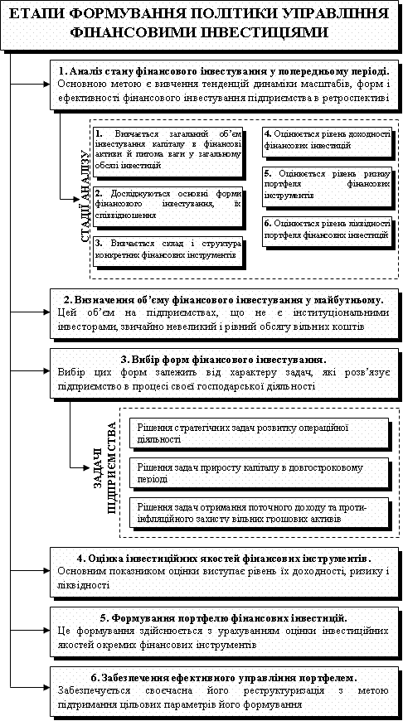
Рис. 22. Етапи формування політики управління фінансовими інвестиціями підприємства

Розроблена політика управління фінансовими інвестиціями підприємства визначає основні параметри інвестиційної діяльності підприємства в цій сфері та її найважливіші критерії.
Інвестиційна діяльність підприємства – це сукупність практичних дій зі здійснення інвестицій відповідно до обраної інвестиційної політики. Головним суб'єктом інвестиційної діяльності в цьому випадку є саме підприємство, яке виступає у ролі інвестора і приймає рішення про вкладення власних, позикових і залучених майнових та інтелектуальних цінностей в об'єкти інвестування.
Розробка інвестиційної політики підприємства базується на таких концепціях фінансового менеджменту:
1. Концепція грошових потоків базується на визнанні активів як джерела майбутніх грошових потоків і передбачає:
– ідентифікацію грошових потоків від інвестування в окремі активи;
– оцінювання факторів впливу на величину і структуру майбутніх грошових надходжень від інвестицій;
– вибір коефіцієнту дисконтування, що дає змогу зіставити грошові потоки, які генеруються на різних стадіях інвестиційного процесу;
– оцінювання ризиків, пов'язаних з грошовими потоками.
2. Концепція теперішньої вартості витікає з об'єктивно існуючої нерівноцінності наявних і очікуваних грошових ресурсів у зв'язку з інфляцією, ризику упущеної вигоди, уповільнення обороту коштів.
3. Концепція компромісу між ризиком і дохідністю враховує, що зі збільшенням рівня очікуваної дохідності інвестицій одночасно зростає ризик недоотримання цього доходу. Найчастіше у практиці фінансового менеджменту вирішується завдання оптимального поєднання ризику і дохідності, хоча в окремі періоди можуть вирішуватися завдання максимізації інвестиційного доходу або мінімізації інвестиційних ризиків.
4. Концепція ціни капіталу передбачає необхідність врахування вартості окремих інвестиційних ресурсів з метою забезпечення їх найбільш оптимальної структури за критерієм мінімізації середньозваженої ціни капіталу.
5. Концепція ефективності ринку капіталу полягає в тому, що при своєчасному і достатньому інформаційному забезпеченні ринкові ціни фінансових інструментів відповідають їх внутрішній (реальній) вартості. Виходячи з цієї концепції, фінансові менеджери можуть орієнтуватися на ринкові ціни фінансових інструментів, обґрунтовуючи необхідність їх включення в інвестиційний портфель.
6. Концепція асиметричної інформації враховує той факт, що окремі учасники інвестиційної діяльності можуть володіти конфіденціальною інформацією і використовувати її при прийнятті інвестиційних рішень.
7. Концепція альтернативних затрат виходить з необхідності враховувати розмір упущеної вигоди інвестора у випадку, коли він обирає один напрям вкладення коштів і відмовляється від альтернативних варіантів інвестування.
8. Концепція агентських угод передбачає необхідність свідомо йти на додаткові агентські витрати у випадку, коли інвестиційні посередники краще знають кон'юнктуру інвестиційного ринку і можуть більш ефективно управляти інвестиційним портфелем, ніж сам інвестор.
Основна мета інвестиційної політики полягає у забезпеченні найбільш ефективних шляхів розширення активів підприємства. Для її реалізації в рамках фінансового менеджменту вирішується таке коло завдань:
– досягнення високих темпів зростання капіталу і поточних доходів від інвестицій (на окремих стадіях інвестиційного процесу може ставитися завдання збереження інвестованого капіталу);
– мінімізація інвестиційних ризиків за допомогою методів і прийомів ризик-менеджменту;
– забезпечення ліквідності інвестицій шляхом зменшення строків реалізації інвестиційних проектів, вкладення інвестицій лише у високоліквідні фінансові інструменти.
Розробка інвестиційної політики починається з дослідження зовнішнього інвестиційного середовища і прогнозування кон'юнктури інвестиційного ринку. На підставі отриманих результатів та керуючись основними стратегічними завданнями економічного розвитку підприємства, визначають стратегічні напрямки його інвестиційної діяльності.
Закономірним результатом ринкових перетворень в Україні є формування ринку цінних паперів. Створено розгалужену інфраструктуру фінансового ринку (фондові біржі, позабіржова фондова система, інституціональні інвестори, депозитарна мережа тощо), що значно спрощує проведення операцій з фінансовими інструментами й зумовлює необхідність оволодіння принципами раціонального управління інвестиційним портфелем.
Як правило, в складі інвестиційного портфеля підприємств переважають інвестиції у цінні папери (акції, облігації, ощадні сертифікати, інвестиційні сертифікати тощо). Залежно від строку вкладень (до року або більше) вони можуть відображатися в складі довгострокових та поточних фінансових інвестицій.
Порівняно з реальними інвестиціями фінансові інвестиції характеризуються більш високою ліквідністю і можливістю гнучкого оперативного управління. Разом із тим, фінансові інвестиції, як правило, забезпечують менший інфляційний захист і нижчий рівень дохідності, ніж реальні інвестиційні об'єкти. До того ж, у випадку портфельних інвестицій, обмежені можливості реального впливу інвесторів на дохідність окремих фінансових інструментів. У цьому разі можна впливати лише на загальну дохідність інвестиційного портфеля шляхом реінвестування коштів у більш дохідні цінні папери.
Перелічені переваги і недоліки фінансових інвестицій зумовлюють специфіку їх використання суб'єктами господарювання, які не є професійними учасниками фінансового ринку. Як правило, до фінансових інвестицій підприємства вдаються у випадку, коли інвестиційний клімат у країні не сприяє розвитку реальних інвестицій або коли в окремі періоди часу в них зменшуються внутрішні інвестиційні потреби. Більшою мірою фінансові інвестиції цікавлять фінансових менеджерів як резерв грошових активів для підтримки технічної платоспроможності.
У процесі управління фінансовими інвестиціями вирішуються такі завдання:
– забезпечення надійності вкладень;
– підвищення дохідності інвестицій;
– збільшення ринкової вартості вкладень;
– забезпечення ліквідності фінансових інвестицій
На надійність фінансових інвестицій впливають систематичні (ринкові) і несистематичні (портфельні) ризики. Незважаючи на те, що в умовах політичної нестабільності й спаду виробництва систематичний ризик фінансових вкладень дуже високий, засобів захисту від нього практично не існує. І навпаки, портфельний ризик можна зменшити за допомогою диверсифікації та страхування. До специфічних методів внутрішнього страхування фінансових ризиків можна віднести формування спеціального страхового резерву з високонадійних цінних паперів.
Збільшити дохідність фінансових інвестицій можна шляхом умілого маневрування між ризиком і дохідністю цінних паперів, включення в інвестиційний портфель тих цінних паперів, норма поточної дохідності яких прийнятна для інвестора і відповідає меті формування його портфеля.
Ринкова вартість портфеля цінних паперів залежить від загальної кон'юнктури фондового ринку, а також від співвідношення між попитом і пропозицією окремих фондових інструментів. Відповідно до теорії асиметричної інформації ринкова ціна цінних паперів компанії зростає у випадку, коли інвесторам надходить інформація про збільшення обсягів її інвестиційної діяльності, збільшення величини дивідендів, підготовку до наступного випуску акцій тощо.
Забезпечення ліквідності фінансових інвестицій є важливою передумовою інфляційного захисту вкладень та їх своєчасної трансформації у грошові активи. Ліквідність за облігаціями та ощадними сертифікатами пов'язана з періодом їх погашення, а за акціями та інвестиційними сертифікатами залежить від попиту на фондовому ринку. Для підтримки високої ліквідності інвестиційного портфеля потрібно більш детально оцінювати інвестиційні якості цінних паперів і включати в портфель лише ті інструменти, ліквідність яких не викликає сумніву.
Таким чином, основна мета управління фінансовими інвестиціями полягає у забезпеченні оптимального співвідношення між дохідністю, ризиком і ліквідністю цінних паперів відповідно до обраного типу інвестиційного портфеля.
Залежно від мети інвестиційної діяльності можна виділити портфель доходу, портфель росту і портфель мінімізації пов'язаних з інвестуванням ризиків.
Портфель росту передбачає орієнтацію інвестора на збільшення його ринкової вартості шляхом включення фінансових інструментів, ринкова ціна яких має тенденцію до постійного (або стабільного) зростання. Зрозуміло, що ризик, пов'язаний з таким портфелем, дуже високий.
Портфель доходу формується за рахунок цінних паперів, які забезпечують інвесторам високі поточні доходи. Такий портфель також є досить ризиковим.
Портфель мінімізації ризиків формується за рахунок тих фінансових інструментів, які в першу чергу забезпечують надійний інфляційний захист та високу ліквідність при невисокому рівні доходу.
Зменшити портфельні ризики можна за рахунок диверсифікації інвестиційного портфеля за видами цінних паперів, їх емітентами, строками погашення, галузями та регіонами. В практиці міжнародного фінансового менеджменту при здійсненні диверсифікації портфеля цінних паперів за строками їх обігу найбільшого поширення набули два альтернативні методи:
– Ступінчатий метод (метод "драбини") полягає у рівномірному розподілі інвестицій між цінними паперами різного терміну. Вивільнені кошти від короткострокових фінансових інструментів вкладаються у більш довгострокові цінні папери. В результаті забезпечується простота регулювання і контролю, зменшується сума інвестиційних ресурсів в обороті. До недоліків ступінчатого методу слід віднести неможливість швидкого внесення змін у структуру інвестиційного портфеля. Відповідно виникає ризик упущеної вигоди від гри на курсових різницях цінних паперів.
– Полярний метод (метод “штанги”) полягає у концентрації інвестицій у цінні папери полярного терміну. Основна частина коштів вкладається у цінні папери з дуже коротким строком (з метою забезпечення ліквідності) і цінні паперів з дуже довгим строком (для забезпечення доходу), і лише незначна частина інвестиційного портфеля формується за рахунок середньотермінових фінансових інструментів.
Незалежно від стратегії і тактики управління інвестиційним портфелем при його формуванні мають дотримуватися базові принципи фінансового менеджменту.
По-перше, інвестиційний портфель має відповідати наявним фінансовим ресурсам підприємства. Вибір інвестиційних інструментів обмежується рамками можливого обсягу фінансування, що не порушує фінансову стійкість підприємства.
По-друге, оперативне управління портфелем цінних паперів має виходити з принципу забезпеченості його керованості. Якщо у випадку реальних інвестицій обмежуючим фактором є кадровий потенціал для реалізації інвестиційних проектів, то у випадку вкладення коштів у фінансові інструменти керованість портфеля в основному залежить від можливості відслідковування зміни курсу цінних паперів і оперативного реінвестування наявних грошових коштів у більш дохідні інвестиційні об'єкти.
По-третє, тактичне управління інвестиційним портфелем має здійснюватися з урахування стратегічних цільових орієнтирів інвестиційної політики: ліміту фінансових ресурсів на фінансове інвестування, рівня якості включених в портфель цінних паперів, лімітів цінних паперів за строками погашення.
По-четверте, обґрунтовуючи доцільність фінансових інвестицій, фінансовий менеджер повинен враховувати не лише їх дохідність, а й здатність зворотної трансформації у готові засоби платежу. Для підприємства однаково невигідно як жертвувати дохідністю заради впевненості у повній ліквідності та платоспроможності, так і намагатися максимізувати прибуток будь-якою ціною, незважаючи на ризик неплатоспроможності.
Відповідно до зазначеного принципу забезпечення керованості фінансових інвестицій підприємства можуть використовувати самостійне або трастове (довірче) управління портфелем цінних паперів.
Самостійне управління інвестиційним портфелем застосовується при високому рівні кваліфікації спеціалістів підприємства і їх достатній інформованості про кон'юнктуру фондового ринку. При цьому інвестор може сам здійснювати епізодичний вихід на ринок цінних паперів або користуватися послугами брокерів.
Трастове (довірче) управління інвестиційним портфелем полягає у передачі інституціональним інвесторам (інвестиційним компаніям та фондам, трастовим компаніям, банкам) ряду управлінських функцій: здійснення розрахунків за цінними паперами, їх зберігання, посередництво при заставі, ведення бухгалтерського обліку, представництво інтересів підприємства на зборах акціонерів тощо. Трастове управління може здійснюватися на агентських засадах (на підставі попередніх розпоряджень клієнта) або з повним представництвом (без попереднього узгодження операцій з цінними паперами з підприємством-власником).
Основне завдання управління фінансовими інвестиціями полягає у збалансуванні обсягів першочергових поточних платежів підприємства з часткою фінансових активів у грошовій формі. Управління портфелем цінних паперів здійснюється шляхом поетапної реструктуризації фінансових активів, яка передбачає:
– збереження в портфелі найбільш дохідних і ліквідних паперів;
– використання отриманих доходів від інвестицій для відшкодування поточних витрат;
– реінвестування частини чистого прибутку в нові цінні папери і реальні проекти.
З метою зменшення прямих втрат і збільшення поточних доходів від цінних паперів у періоди циклічних змін ставки процента на фінансових ринках потрібно вчасно регулювати розмір і склад інвестиційного портфеля підприємства. Можливі стратегії оперативного управління фінансовими інвестиціями залежно від кон'юнктурної стадії на фінансовому ринку наведено у табл. 8.7.
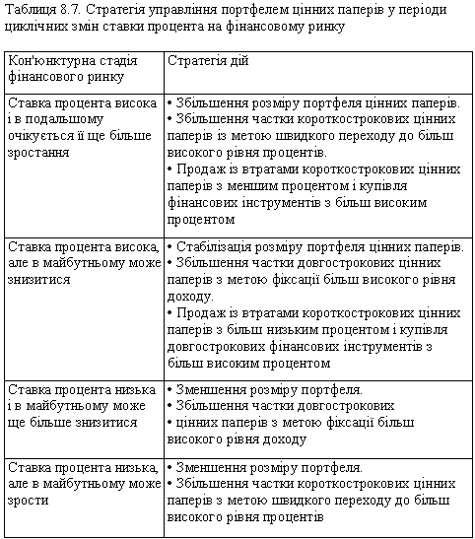
18. Методи оцінки ефективності фінансових інвестицій
В процесі здійснення фінансового інвестування у всіх його формах однією з найважливіших задач є оцінка інвестиційних якостей окремих фінансових інструментів, які обертаються на ринку.
Оцінка інвестиційних якостей фінансових інструментів представляє собою інтегральну характеристику окремих їх видів, яка здійснюється інвестором з урахуванням цілей формування інвестиційного портфеля.
На світовому ринку обертається кількасот видів, типів і модифікацій цінних паперів, кожний з яких характеризується десятками ознак. Властивості акцій окремих корпорацій оцінюються за допомогою системи показників (рис. 24.).
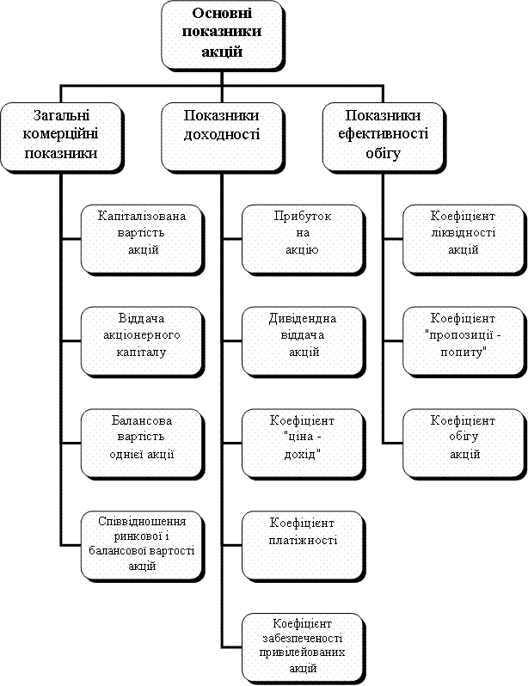
Рис. 24. Основні економічні показники біржової торгівлі акціями

Капіталізована вартість акцій визначає ринкову вартість акцій акціонерного товариства:
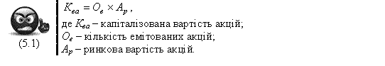
Віддача акціонерного капіталу показує темп зростання вкладеного акціонерами капіталу:
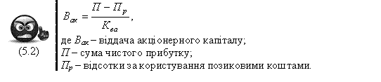
Балансова вартість однієї акції є бухгалтерським підтвердженням забезпеченості кожної емітованої акції капіталом акціонерного товариства:
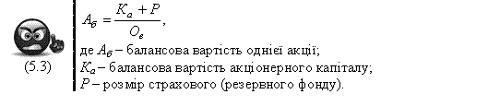
Співвідношення ринкової і балансової вартості акцій – це узагальнюючий показник, що свідчить про успіх (невдачу) корпорації:
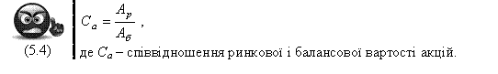
Прибуток на акцію – робить можливим оцінку розмірів доходів, що спрямовуються на споживання і нагромадження і припадають на одну акцію:

Дивідендна віддача акції – показує розмір доходу, що спрямовується на поточне споживання акціонерів, у відношення до ринкової вартості акції:

Коефіцієнт “ціна-дохід” – характеризує зв’язок між ринковою вартістю акції і доходом, що вона приносить. Якщо порівнювати цей показник стосовно акцій кількох підприємств, найбільш інвестиційно привабливими будуть акції з найменшим коефіцієнтом:
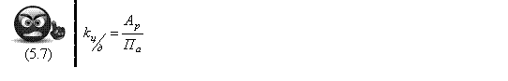
Коефіцієнт платіжності – свідчить, яка частка прибутку спрямовується на виплату дивідендів:

Коефіцієнт забезпеченості привілейованих акцій – дає змогу оцінити забезпеченість привілейованих акцій чистими активами емітента, а отже, визначити ступінь захищеності капіталу інвестора:
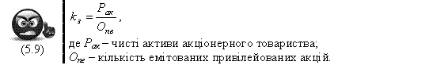
Коефіцієнт ліквідності акцій – характеризує можливість продажу акцій конкретного емітента:
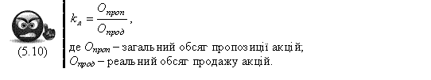
Коефіцієнт “пропозиції-попиту” свідчить про співвідношення цін пропозиції та попиту на акції:
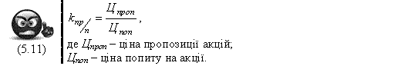
Коефіцієнт обігу акцій – дає змогу визначити обсяг обігу акцій конкретного емітента і є різновидом показників ліквідності:

Для характеристики якостей облігації використовуються наступні показники: Прямий дохід на облігацію – визначає залежність доходу на облігацію від норми відсотка її ринкової вартості:
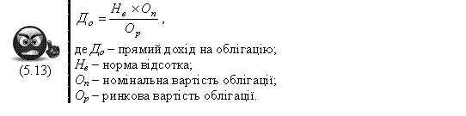
Конверсійна премія – характеризує вигоди (збитки) інвестора за конвертації облігацій в акції:
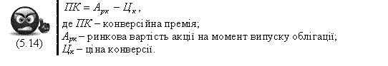
Коефіцієнт конверсії показує кількість акцій, що їх отримано в обмін на конвертовану облігацію:

Розрахункова вартість інвестиційного сертифіката визначається виходячи з доходів від фондових цінностей, в які вкладає кошти інвестиційний фонд, виручки і витрат від операцій інвестиційного фонду на ринку цінних паперів:
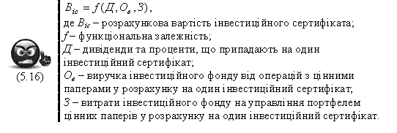
Вартість варранта розраховується наступним чином:

Вартість опціону визначається виходячи з оцінки дії таких чинників: дивіденди на акцію, співвідношення поточної ринкової вартості акції з її ціною, визначеною в опціоні, термін дії опціону, безпечна відсоткова ставка, ступінь ризику:
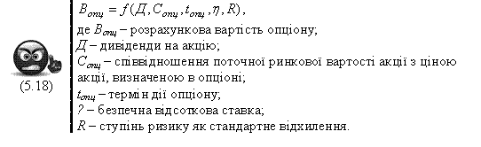
19. Управління формуванням портфеля фінансових інвестицій
Сучасне фінансове інвестування безпосередньо пов’язане з формуванням «інвестиційного портфеля». Воно базується на тому, що більшість інвесторів обирають для здійснення фінансового інвестування більше, ніж один фінансовий інструмент, тобто формують певну їх сукупність. Цілеспрямований підбір таких інструментів представляє собою процес формування інвестиційного портфеля.
Інвестиційний портфель представляє собою цілеспрямовано сформовану сукупність фінансових інструментів, що призначені для здійснення фінансового інвестування у відповідності до розробленої інвестиційної політики.
Оскільки на переважній більшості підприємств єдиним видом фінансових інструментів інвестування є цінні папери, для таких підприємств поняття «інвестиційний портфель» ототожнюється з поняттям «фондовий портфель» (або «портфель цінних паперів»).
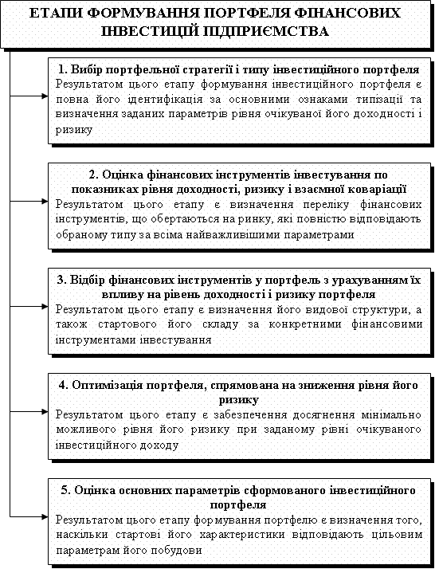
Рис. 26. Основні етапи формування портфеля фінансових інвестицій

Головною метою формування інвестиційного портфеля є забезпечення реалізації основних напрямів політики фінансового інвестування підприємства шляхом підбору найбільш доходних і безпечних фінансових інструментів. З урахуванням сформульованої головної мети будується система конкретних локальних цілей формування інвестиційного портфеля, основними з яких є:
• забезпечення високого рівня формування інвестиційного доходу в поточному періоді;
• забезпечення високих темпів приросту інвестованого капіталу у довгостроковій перспективі;
• забезпечення мінімізації рівня інвестиційних ризиків, пов’язаних з фінансовим інвестуванням;
• забезпечення необхідної ліквідності інвестиційного портфеля;
• забезпечення максимального ефекту «податкового щита» в процесі фінансового інвестування.
Визначення цілей фінансового інвестування й типу інвестиційного портфеля, що реалізує обрану політику, дозволяє перейти до безпосереднього формування інвестиційного портфеля шляхом включення в нього відповідних фінансових інструментів. Процес формування інвестиційного портфеля здійснюється за наступними основними етапами (рис. 26).
Приклад структурування портфеля за видами фінансових інструментів інвестування наведений в таблиці 6.

Таблиця 6.Альтернативна структура портфеля за видами фінансових інструментів, %
Види фінансових інструментів | Тип портфеля
Види фінансових інструментів | Консервативний | Помірний  (компромісний) | Агресивний (спекулятивний)
Державні короткострокові облігації | 45 | 30 | -
Державні довгострокові облігації | 35 | 25 | 15
Довгострокові облігації підприємств | 15 | 25 | 35
Прості акції | 5 | 20 | 50
Всього | 100 | 100 | 100

Управління інвестиційними грошовими потоками пов’язано не лише з формуванням, але й з постійною оперативною реструктуризацією портфеля фінансових інвестицій.
Під оперативним управлінням реструктуризацією портфеля фінансових інвестицій розуміють обґрунтування і реалізацію управлінських рішень, що забезпечують підтримання цільової інвестиційної спрямованості сформованого портфеля за параметрами його доходності, ризику і ліквідності шляхом ротації окремих його інструментів.
У процесі оперативного управління реструктуризацією портфеля фінансових інвестицій основну увагу має бути приділено виявленню динаміки факторів, які впливають на зниження рівня доходності, ризику і ліквідності фінансових інструментів, які входять до складу портфеля підприємства. До числа основних факторів, які негативно впливають на рівень доходності фінансових інструментів інвестування, відносяться наступні (див. рис 27).
Теорія оперативного управління портфелем фінансових інструментів інвестування виділяє два принципових підходи до здійснення цього управління – пасивний та активний. Ці підходи розрізняються як задачами, так і методами оперативного управління портфелем. Пасивний підхід до управління портфелем ґрунтується на принципі «слідування у фарватері ринку». Практична реалізація цього принципу означає, що реструктуризація портфеля фінансових інвестицій має чітко відображати тенденції кон’юнктури фондового ринку. Послідовники цього підходу вважають, що ефективність портфеля на 90% забезпечується структурою видів фінансових інструментів і лише на 10% – конкретними їх різновидами у рамках окремих видів. В найбільшій мірі пасивний підхід відображає менталітет формування консервативного типу портфеля.
Активний підхід до управління портфелем ґрунтується на принципі «випередження ринку». Практична реалізація цього принципу означає, що реструктуризація портфеля фінансових інвестицій має базуватися на прогнозних розрахунках ринкової кон’юнктури, а не відображати поточну її динаміку. Активний метод передбачає також глибоку індивідуалізацію методів прогнозування кон’юнктури фондового ринку, заснованого переважно на фундаментальному його аналізі. В найбільшій мірі активний підхід до управління портфелем відображає менталітет агресивного його формування. При пасивному підході до оперативного управління портфелем основна увага приділяється забезпеченню глибокої його диверсифікації у рамках окремих видів фінансових інструментів.

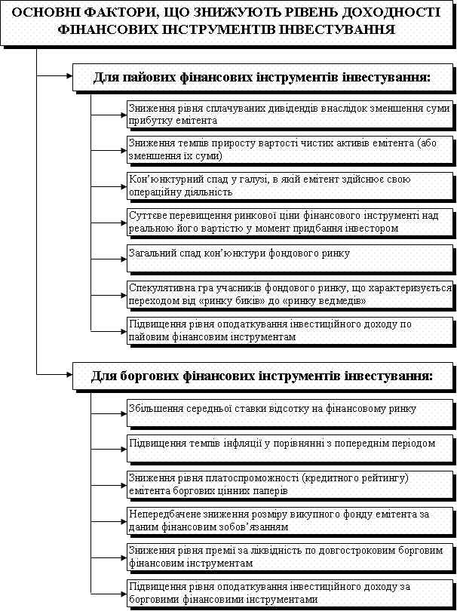
Рис. 27. Склад основних факторів, що знижують рівень доходності фінансових інструментів інвестування

Одним із методів, характерних для цього підходу до управління, є також імунізація портфеля, спрямована на зменшення відсоткового ризику по борговим цінним паперам. Сутність цього методу полягає в підборі до портфелю боргових цінних паперів з періодом обігу, в рамках якого відсоткова ставка на фінансовому ринку прогнозується незмінною. При активному підході до оперативного управління портфелем основна увага приділяється пошуку і придбанню недооцінених фінансових інструментів інвестування.
Цей підхід використовує так званий «Метод Грехема» – інвестиційну теорію, яка стверджує, що найбільш ефективною стратегією управління є формування портфеля за рахунок таких фондових інструментів, ринкові ціни на які нижчі за їх реальну внутрішню вартість (вирахувану на основі оцінки вартості чистих активів компанії). Складність оперативного управління портфелем фінансових інвестицій визначає необхідність широкого використання в цьому процесі сучасних комп’ютерних технологій. Програмні продукти, пов’язані з використанням таких технологій, повинні забезпечувати моніторинг основних параметрів окремих фінансових інструментів і портфеля фінансових інвестицій в цілому, визначати напрями і строки реструктуризації портфеля за основними видами і різновидами фінансових інструментів, формувати найбільш ефективні альтернативні проекти наказів брокеру на здійснення необхідних угод.
20. Управління дебіторською заборгованістю
В умовах кризи неплатежів особливо зростає роль ефективного управління дебіторською заборгованістю, своєчасного її повернення та попередження безнадійних боргів. При цьому слід пам'ятати, що політика управління дебіторською заборгованістю є одночасно складовою не лише фінансової, а й маркетингової стратегії підприємства. Адже шляхом пом'якшення умов розрахунків з покупцями продукції можна розширити обсяги її реалізації і тим самим збільшити доходи і прибутки від основної діяльності.
У процесі здійснення різноманітних виробничих та комерційних операцій у підприємства може виникати дебіторська заборгованість за розрахунками з покупцями продукції, персоналом, власниками, бюджетом та позабюджетними фондами тощо. Але господарська практика свідчить, що на розрахунки з покупцями за відвантажену продукцію (виконані роботи і послуги) припадає більш як 80 % загального обсягу дебіторської заборгованості підприємств, що робить її основним об'єктом фінансового управління.
Основна мета управління дебіторською заборгованістю полягає в мінімізації її обсягу та строків інкасації боргу. В процесі управління вирішуються такі завдання:
–визначення обсягу інвестицій у дебіторську заборгованість за комерційним і споживчим кредитом;
–формування принципів та умов кредитної політики щодо покупців продукції;
–визначення кола потенційних дебіторів;
–забезпечення інкасації дебіторської заборгованості;
–прискорення платежів за допомогою сучасних форм рефінансування дебіторської заборгованості.
Іноді помилково вважають, що завдання управління дебіторською заборгованістю зводиться лише до збалансування її обсягів з кредиторською заборгованістю підприємства. Насправді, зовсім недостатньо, щоб сума дебіторської заборгованості не перевищувала суму кредиторської заборгованості. Адже підприємство зобов'язано розрахуватися за своїми боргами перед кредиторами незалежно від того, отримує воно борги від своїх дебіторів чи ні. Більш принципове значення, з погляду фінансового менеджменту, має забезпечення доброякісної дебіторської заборгованості та прискорення її оборотності.
Обґрунтовуючи доцільність надання відстрочок платежу покупцям продукції, необхідно оцінити, яким чином збільшення інвестицій у дебіторську заборгованість вплине:
– на загальний рівень дебіторської заборгованості підприємства (її частку в сукупних оборотних активах);
– коефіцієнт простроченої дебіторської заборгованості (її частку в загальній дебіторській заборгованості);
– середній період інкасації та кількість оборотів дебіторської заборгованості;
– обсяг додаткових доходів, поточних витрат і прямих фінансових втрат.
У процесі прийняття рішень щодо надання комерційного кредиту покупцям продукції необхідно зважити всі плюси і мінуси такої тактики та визначити загальний ефект від інвестування коштів у дебіторську заборгованість.
До переваг широкого застосування кредитної політики у відношеннях з покупцями продукції слід віднести збільшення реалізації продукції та збільшення доходів і прибутку підприємства в умовах високої ринкової конкуренції.
Недоліками кредитної політики є:
–можливе виникнення безнадійної дебіторської заборгованості;
–додаткові фінансові витрати у випадку залучення короткострокових банківських кредитів для компенсації дебіторської заборгованості;
–можливі (альтернативні) витрати у зв'язку з відволіканням грошових коштів з обороту.
Загальний ефект від інвестування грошових коштів у дебіторську заборгованість можна визначити за формулою
Едз = Пдз – Вдз – Фдз (6.10)
де Едз — сума ефекту від інвестування коштів у дебіторську заборгованість;
Пдз — додатковий прибуток підприємства, отриманий за рахунок надання відстрочок платежів;
Вдз — дійсні і можливі витрати, пов'язані з кредитуванням покупців;
Фдз — прямі фінансові втрати внаслідок неповернення боргу.
Залежно від рівня дохідності та ризику можуть застосовуватися різні стратегії кредитної політики: консервативна, поміркована та агресивна. Характеристику цих типів кредитної політики наведено у табл. 6.6.
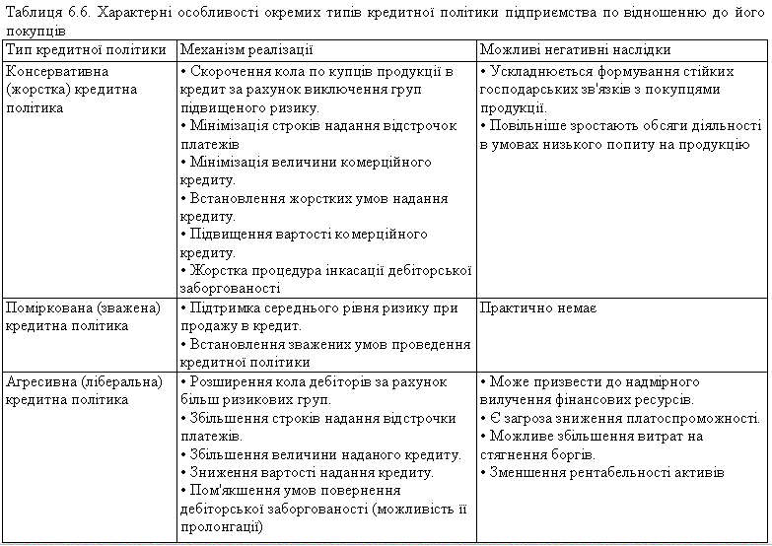
Вибір конкретного типу кредитної політики має здійснюватися з урахуванням: платоспроможності покупців; кон'юнктури на ринку готової продукції; потенційних можливостей нарощення обсягів виробництва при розширенні обсягів її реалізації за рахунок надання відстрочок платежів; правових засад стягнення дебіторської заборгованості; фінансових можливостей інвестування коштів у дебіторську заборгованість з відповідним вилученням їх з обороту; допустимого рівня ризику.
Важливим моментом в управлінні дебіторською заборгованістю є підвищення її якості. Досягти цієї мети управління можна шляхом:
–всебічного оцінювання фінансового стану потенційних кредиторів, їх платоспроможності, репутації, терміну існування, кон'юнктурної стадії в галузі, де партнери здійснюють свою діяльність;
–диверсифікації клієнтури;
–визначення максимальної суми боргу в цілому та на одного клієнта (лімітування дебіторської заборгованості);
–використання різних форм забезпечення повернення боргу (застава, страхування, гарантії банків або третіх осіб, оформлення забезпеченим векселем тощо);
–підвищення дієвості штрафних санкцій щодо боржників.
Для визначення складу платоспроможних дебіторів доцільно здійснювати періодичні обстеження.
У процесі управління дебіторською заборгованістю з метою прискорення розрахунків доцільно використовувати сучасні форми її рефінансування. Під рефінансуванням розуміють переведення дебіторської заборгованості в інші форми оборотних активів підприємства (грошові кошти або високоліквідні цінні папери) з метою прискорення розрахунків. До основних форм рефінансування дебіторської заборгованості можна віднести: спонтанне фінансування, факторинг, облік векселів або їх продаж на фондовому ринку, форфейтинг.
Незалежно від виду операції рефінансування її використання базується на єдиних принципах:
–загальні витрати на рефінансування не повинні перевищувати очікуваний прибуток від використання вивільнених коштів у господарському обороті;
–витрати на рефінансування не повинні перевищувати вартості короткострокових кредитів для підтримки платоспроможності підприємства до інкасації дебіторської заборгованості;
–витрати, на рефінансування не повинні перевищувати інфляційні втрати у випадку затримки платежів.
Факторинг полягає у переуступленні банку або факторинговій компанії права на отримання грошових коштів за платіжними документами за поставлену продукцію. В подальшому борги з покупців стягує вже банк або факторингова компанія, але якщо з боку продавця порушені договірні зобов'язання (наприклад, якість не відповідає умовам договору поставки), весь ризик, пов'язаний зі стягненням боргів знову переходить на саме підприємство.
Ціна рефінансування за допомогою факторингових послуг складається з комісійної винагороди та процентної ставки за використання кредитних ресурсів. При цьому потрібно враховувати, що в момент оформлення договору факторингу фактор оплачує не більше 80 % від загальної суми боргів, а остаточні розрахунки здійснюються тільки після повного надходження коштів від платника.
Облік векселя, виданого покупцям продукції (у випадку, якщо дебіторська заборгованість оформлена забезпеченим векселем). За цієї форми рефінансування вексель продається банку з дисконтом (знижкою з ціни). Ставка дисконту в цьому випадку є ціною рефінансування і обчислюється за формулою
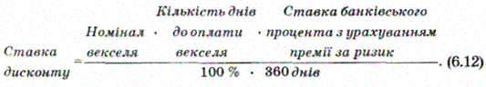
У випадку, якщо вексель продається на фондовому ринку, загальні витрати на рефінансування складаються із виплаченої біржовим посередникам комісійної винагороди та можливої курсової різниці при продажу векселя за ціною, меншою за номінал.
Форфейтинг полягає у трансформації комерційного кредиту в банківський кредит. У цьому випадку продаж боргу, оформленого оборотними документами (перевідним векселем або перевідним акредитивом), здійснюється на умовах відмови (або форфейтингу) банку від регресу вимог на кредитора (продавця продукції) у разі, якщо боржник (покупець) виявився неплатоспроможним. Але для того, щоб зменшити ризик можливих втрат при неповерненні частини боргу, банк вимагає значну знижку з ціни (дисконт). Величина цього дисконту і виступає ціною рефінансування дебіторської заборгованості за допомогою форфейтинга. Найчастіше форфейтинг використовується при експортних операціях. Переваги і недоліки такої форми рефінансування дебіторської заборгованості систематизовано у табл. 6.8.
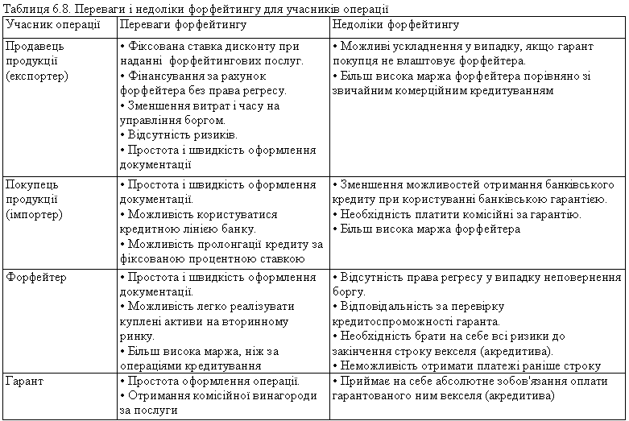
21. Управління грошовими активами
Метою управління грошовими активами є забезпечення постійної платоспроможності підприємства. Об'єктами фінансового управління є грошові кошти (в касі, на банківських рахунках, у дорозі) та їх резерви у формі поточних фінансових інвестицій у грошові інструменти та цінні папери.
З позицій теорії інвестування, грошові кошти – це окремий вид інвестицій у товарно-матеріальні цінності, а тому управління ними має здійснюватися на таких загальних засадах:
– підтримка мінімального залишку грошових коштів для безперебійного здійснення поточних розрахунків;
– врахування діапазону сезонних змін залишку грошових коштів;
– створення резерву вільних грошових коштів на випадок можливого розширення обсягів діяльності;
– формування резерву грошових коштів для компенсації непередбачених витрат і можливих втрат у процесі фінансово-господарської діяльності;
– своєчасна трансформація вільних грошових коштів у високоліквідні фінансові інструменти та їх зворотна конвертація для поповнення залишку грошових коштів.
Важливим управлінським завданням є підтримка грошових коштів підприємства на мінімально потрібному рівні. Для цього можуть використовуватися всі можливі джерела поповнення грошових коштів:
–Надходження виручки від реалізації продукції на умовах негайної оплати.
–Стягнення дебіторської заборгованості.
–Продаж резервних грошових активів у формі поточних фінансових інвестицій.
–Продаж матеріальних і нематеріальних активів підприємства (запасів, основних засобів, об'єктів незавершеного виробництва, патентів, ноу-хау тощо).
–Отримання банківських кредитів.
–Залучення інвестицій шляхом випуску акцій, облігацій, додаткових паїв тощо.
При чому перші чотири способи поповнення залишку грошових коштів є більш доцільними, оскільки не ведуть до збільшення валюти балансу. У цих випадках грошові кошти формуються шляхом реструктуризації активів підприємства. І, навпаки, два останні способи можуть використовуватися для підтримки поточної платоспроможності лише у крайніх випадках, оскільки вони призводять до відволікання залучених ресурсів від цільового використання.
Мінімальний залишок грошових коштів визначається, виходячи з планового обсягу платіжного обороту та швидкості обороту грошових коштів, що склалася на підприємстві з урахуванням особливостей його діяльності.
Для визначення мінімального залишку грошових коштів найчастіше використовується формула:
Мінімальний залишок грошових коштів = Плановий платіжний оборот /
Фактична оборотність грошових коштів (6.4)
За наведеною формулою, є два основні шляхи зменшення мінімального залишку грошових коштів:
– по-перше, за рахунок оптимізації платіжного обороту;
– по-друге, шляхом прискорення оборотності грошових коштів.
Оптимізувати платіжний оборот підприємства можна шляхом коригування потоків платежів, запровадження режиму економії, зменшення потреби у фінансових ресурсах. До основних заходів нормалізації платіжного обороту слід віднести:
– виключення зайвих платежів за сировину, тепло-, водо- та енергоресурси за рахунок їх більш економного та раціонального використання;
– оптимізацію бази оподаткування прибутку;
– придбання необхідних підприємству основних засобів на правах оренди та лізингу;
– купівлю товарно-матеріальних цінностей на умовах відстрочки платежу;
– пролонгацію кредитів та перенесення строку окремих платежів за домовленістю з постачальниками тощо.
Водночас, зменшення платіжного обороту не повинно негативно впливати на фінансово-господарську діяльність та обмежувати її обсяги.
Прискорити оборотність грошових коштів вдається за рахунок:
– зменшення тривалості операційного та фінансового циклів;
– своєчасної інкасації виручки;
– зменшення обсягів готівкових розрахунків;
– скорочення частки тих форм розрахунків з постачальниками, які потребують тимчасового резервування грошових коштів на банківських рахунках (акредитиви, чеки) і т. ін.
Завдання підвищення ефективності використання грошових коштів може бути досягнуте шляхом інвестування у високоліквідні фінансові інструменти (грошові та фондові). Водночас, підприємство може перейти до зберігання тимчасово вільних грошових коштів на комбінованих банківських рахунках.
Так, контокорентний рахунок дає можливість поєднати поточне зберігання грошових коштів підприємства з виплатою депозитного відсотка. Його застосування є досить зручним і дає змогу не тільки забезпечити протиінфляційний захист грошових активів, а й підвищити рентабельність їх використання.
Іншим аспектом підвищення ефективності використання грошових активів є мінімізація сукупних витрат на їх утримання і зворотну конвертацію короткострокових фінансових вкладень у готові засоби платежу.
Вирішується це завдання за допомогою знаходження оптимального розміру залишку грошових коштів. Для цього в міжнародній практиці фінансового менеджменту використовуються кількісні моделі Баумоля та Міллера-Орра.

Модель Баумоля
Модель Баумоля аналогічна моделі управління запасами Уілсона і використовується у випадку, коли у зв'язку з невизначеністю майбутніх платежів важко розробити детальний план надходження і витрат грошових коштів. Згідно з цією моделлю поповнення грошових коштів за рахунок конвертації високоліквідних цінних паперів потрібно здійснювати в той момент, коли повністю використано запаси грошових коштів.
Модель Баумоля добре працює в умовах, коли підприємства повністю використовують свої запаси грошових коштів. Однак у реальному житті це відбувається не так часто. Як правило, процес руху грошових коштів має стохастичний характер. В одні періоди підприємство може отримувати значні суми за оплаченими рахунками і, відповідно, має надлишок грошових коштів. В інші періоди, навпаки, потрібно розраховуватися з кредиторами і витрачати значні суми грошових коштів.
Модель Міллера-Орра
Відповідь на питання, як управляти запасом грошових коштів, якщо не можна точно передбачити їх щоденне прибуття і вибуття, дає модель Міллера-Орра. На відміну від моделі Баумоля вона є більш складною і реалістичною. Графічне зображення цієї моделі представлено на рис. 6.15.
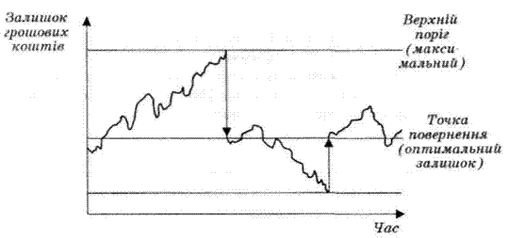
Відповідно до моделі Міллера-Орра необхідно визначити:
– нижній поріг або мінімальний залишок грошових коштів;
– точку повернення або оптимальний залишок грошових коштів;
– верхній поріг або максимальний залишок грошових коштів.
Якщо в певний момент часу за рахунок значних поточних надходжень грошових коштів їх залишок досягає верхнього порогу, підприємство має одразу ж конвертувати частину грошових коштів у фінансові інструменти (депозити, цінні папери) і зменшити свій залишок грошових коштів до оптимального рівня (точка повернення) і навпаки. Таким чином, фінансовий менеджер спостерігає за вільним рухом грошових потоків і не втручається в цей процес доти, доки залишок грошових коштів не досягає небезпечного рівня (мінімального або максимального).
Алгоритм моделі Міллера-Орра такий:
1. Визначається нижній поріг залишку грошових коштів на рівні мінімальних виробничих потреб з урахуванням вимог обслуговуючого банку до мінімального залишку на поточних рахунках.
2. Оцінюється дисперсія грошових потоків на підставі аналізу їх щоденних коливань. Для цього можна фіксувати надходження і витрати грошових коштів протягом 100 днів, а потім розрахувати дисперсію на основі цієї вибірки зі 100 спостережень (при значних сезонних коливаннях грошових потоків використовуються більш складні методи оцінювання).
3. Оцінюється величина ставки процента та конвертаційні витрати на одну операцію.
4. Визначається відстань між верхнім та нижнім порогами залишку грошових коштів. Якщо щоденні коливання грошових потоків значні або якщо витрати на конвертацію цінних паперів у грошові кошти є великими, тоді доцільно розташувати контрольні пороги (верхній та нижній) далеко один від одного. І, навпаки, якщо висока ставка процента, розрив між верхнім і нижнім порогами повинен бути незначним.
Для визначення розміру цього розриву застосовується формула
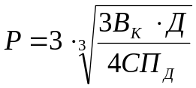 (6.6)
де Р — розрив між верхнім і нижнім порогами залишку грошових коштів;
Вк — витрати на конвертацію на одну партію (операційні витрати);
Д — дисперсія грошових потоків (квадрат максимального відхилення щоденного грошового потоку);
СПд — ставка процента з розрахунку на один день (виражена десятковим дробом).
Визначається верхній поріг залишку грошових коштів за формулою
Вп = НП + Р (6.7)
де НП — нижній поріг залишку грошових коштів;
Визначається точка повернення Тп (оптимальний залишок грошових коштів) за формулою
Тп = Нп + Р/3 (6.8)
Як показує світовий досвід, для великих фірм обсяг операційних витрат на конвертацію не такий важливий, як можливі (альтернативні) витрати на зберігання вільного залишку грошових коштів. Так, якщо фірмі надійшло на рахунок 5 млн. грн., а ставка процента дорівнює 15 % річних, або приблизно 0,041 % удень, то величина отриманих в день процентів з усієї суми становитиме 2050 грн. Навіть якщо операційні витрати з конвертації високі і становлять 200 грн. на операцію, фірма краще заплатить їх, щоб купити високоліквідні державні цінні папери сьогодні та продати завтра, ніж тримати 5 млн. грн. у вигляді вільних грошей. Звичайно, така тактика доцільна лише в умовах стабільного і ліквідного ринку цінних паперів.
Якщо у підприємства виникає потреба у грошових коштах у короткостроковому періоді, а конвертувати фінансові інструменти важко або дорого, можна взяти короткостроковий банківський кредит. Але при цьому потрібно враховувати, що ставка банківського відсотка буде вищою, ніж той процент, який можна отримати за цінними паперами.

